SUPERAGENT / RESEARCH REPORT
面向数字员工的智能任务执行关键技术研究
主 Agent 意图识别、权限感知路由
与权限治理研究报告
—— 原型方案调研、系统设计与量化评测

报告类型 | 课题专题研究报告
研究范围 | 主 Agent 决策与权限治理
实习生 | 刘建杰
日期 | 2026 年 8 月

1 调查研究
本专题围绕两个问题调研：主 Agent 如何识别意图并路由到正确 Agent；数字员工访问敏感数据、调用工具和执行外发操作时，如何保证权限不被模型绕过。

1.1 主 Agent 意图识别方案
方案 | 优点 | 不足 | 选型结论
关键词与规则 | 稳定、快速、可解释、可离线运行 | 同义表达和复杂长句覆盖有限 | 作为确定性基线和降级方案
纯 LLM 识别 | 语义泛化强，能理解隐含目标 | 结果可能漂移，存在格式错误和幻觉 | 不直接决定权限和执行
向量语义召回 | 适合大规模意图和 Agent 候选 | 相似度不等于动作、数据范围和权限匹配 | 候选规模扩大后作为 Top-K 召回
Planner 直接生成计划 | 一次完成理解、拆解和 Agent 选择 | 任务理解与路由耦合，难单独评测和审计 | 保留规划能力，不作为安全路由器
规则 + 语义融合 + TaskProfile | 兼顾语义覆盖、稳定性和结构校验 | 需要维护意图目录和字段契约 | 本项目采用

纯规则在明确指令上稳定，但对同义表达容易漏判；纯 LLM 能补充语义，但 Prompt 不能构成安全边界。因此项目用 Intent Catalog 统一意图，规则识别显式动作、实体和否定，可选语义模型补充隐含意图，融合后由 TaskProfile 校验。关键对象缺失时生成具体澄清问题。

1.2 Agent 路由方案
方案 | 特点 | 主要问题 | 本项目判断
部门 Agent 自由 handoff | Agent 之间动态转交任务 | 调用链和权限传播难以集中审计 | 不采用自由互调
LLM Supervisor 直接选择 | 语义能力强、开发快 | 可能选择不存在或无权限的 Agent | 只能在合法候选内辅助判断
静态规则路由 | 稳定、低时延 | 扩展新场景需持续增加规则 | 用于高确定性场景
AgentCard + 权限过滤 + 打分 | 能力、动作、数据域和风险均可校验 | 需要维护能力卡和契约 | 本项目采用

项目选择中心化主 Agent。主 Agent 先取得 authorized_agent_ids，未授权 Agent 不进入候选打分；再根据 AgentCard 中的 intents、capabilities、supported_actions、accepted_data_scopes 和 risk_ceiling 进行过滤和排序。这样，权限是硬约束，而不是路由分数中的一个可被其他高分抵消的权重。
RouteScore =
0.35 × 意图匹配
+ 0.25 × 能力匹配
+ 0.15 × 场景匹配
+ 0.10 × 数据范围匹配
+ 0.10 × 历史得分
+ 0.05 × 可用性得分
当前路由评分公式

1.3 权限治理方案
方案 | 适用特点 | 对数字员工的不足 | 选型
ACL | 直接维护用户与资源权限 | 用户、Agent、工具增多后难维护 | 不单独采用
RBAC | 符合岗位和组织角色 | 难表达场景、数据敏感级别和动作风险 | 作为主体属性使用
ABAC | 按主体、资源、动作和环境属性判断 | 属性与策略管理成本较高 | 作为基础模型
ReBAC | 适合所有者、成员和共享关系 | 需要关系图和一致性基础设施 | 用于 Artifact 所有权控制
OPA / Cedar | 策略与业务代码解耦，适合生产平台 | 原型阶段增加服务和策略语言成本 | 作为后续迁移方向
S-ABAC | Subject、Object、Scenario、Action 四维判断 | 当前策略仍为本地配置 | 本项目采用

RBAC 能表达稳定岗位，但同一 HR 经理查询基本信息与外发工资证明不应得到相同结果。S-ABAC 进一步考虑资源敏感级别、业务目的、数据范围、环境和动作风险。原型内嵌 PolicyEngine，并按 PIP、PDP、PEP、PAP 分层，后续可替换为 OPA、Cedar 或企业权限平台。

1.4 审批、数据传递和副作用方案
问题 | 普通做法 | 风险 | 项目方案
高风险操作 | 只有允许/拒绝两态 | 权限过宽或业务无法执行 | ALLOW、DENY、REVIEW_REQUIRED 三态
步骤间数据 | 直接传递原始字典 | 所有权、敏感级别和血缘不清晰 | ArtifactRef + Artifact Guard
邮件等副作用 | 失败后自动重试 | 超时后可能重复发送 | 幂等键 + 持久化 Receipt
配置或存储异常 | 继续使用默认值 | 未知状态下扩大权限 | Fail Closed

最终选型
主 Agent 采用“规则/语义融合 → TaskProfile → AgentCard → 权限硬过滤 → 确定性路由”；权限治理采用“S-ABAC → 四道权限闸门 → 三态审批 → Artifact 数据守卫 → Receipt 防重复执行”。

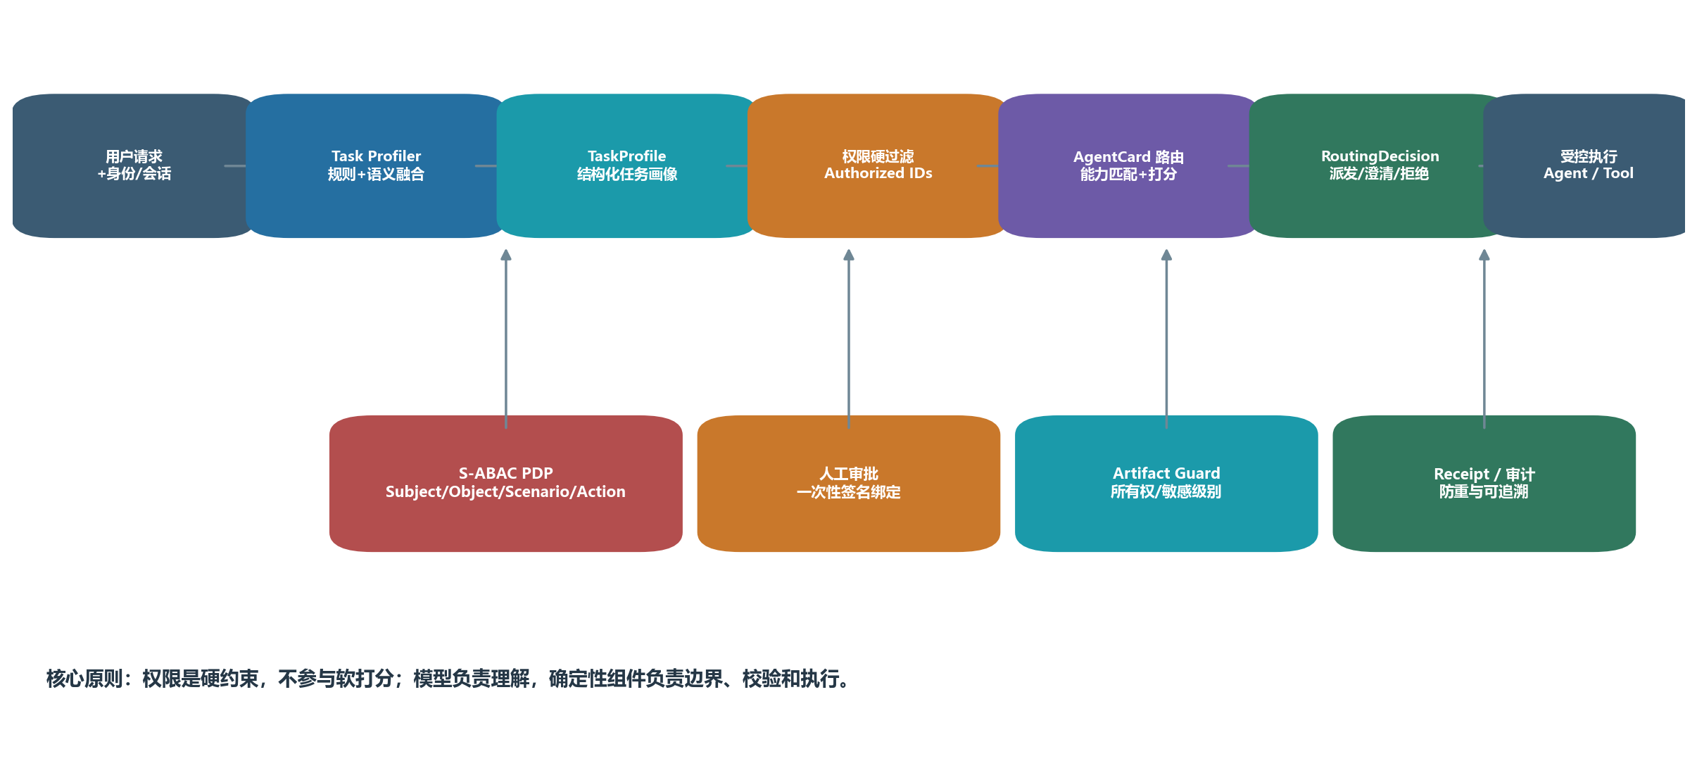
图 1-1 最终选定的主 Agent 决策与权限治理方案

2 研究成果

2.1 主 Agent 意图识别与路由成果
项目形成了统一入口 make_routing_decision，执行顺序为“任务画像 → AgentCard → 权限候选 → 路由决策”。TaskProfile 显式保存主意图、子意图、实体、动作、数据范围、风险、不可逆标志、缺失字段、置信度和任务依赖；RoutingDecision 保存选中 Agent、Top-K 候选、分项得分、排除原因、reason_codes 和 trace_id。
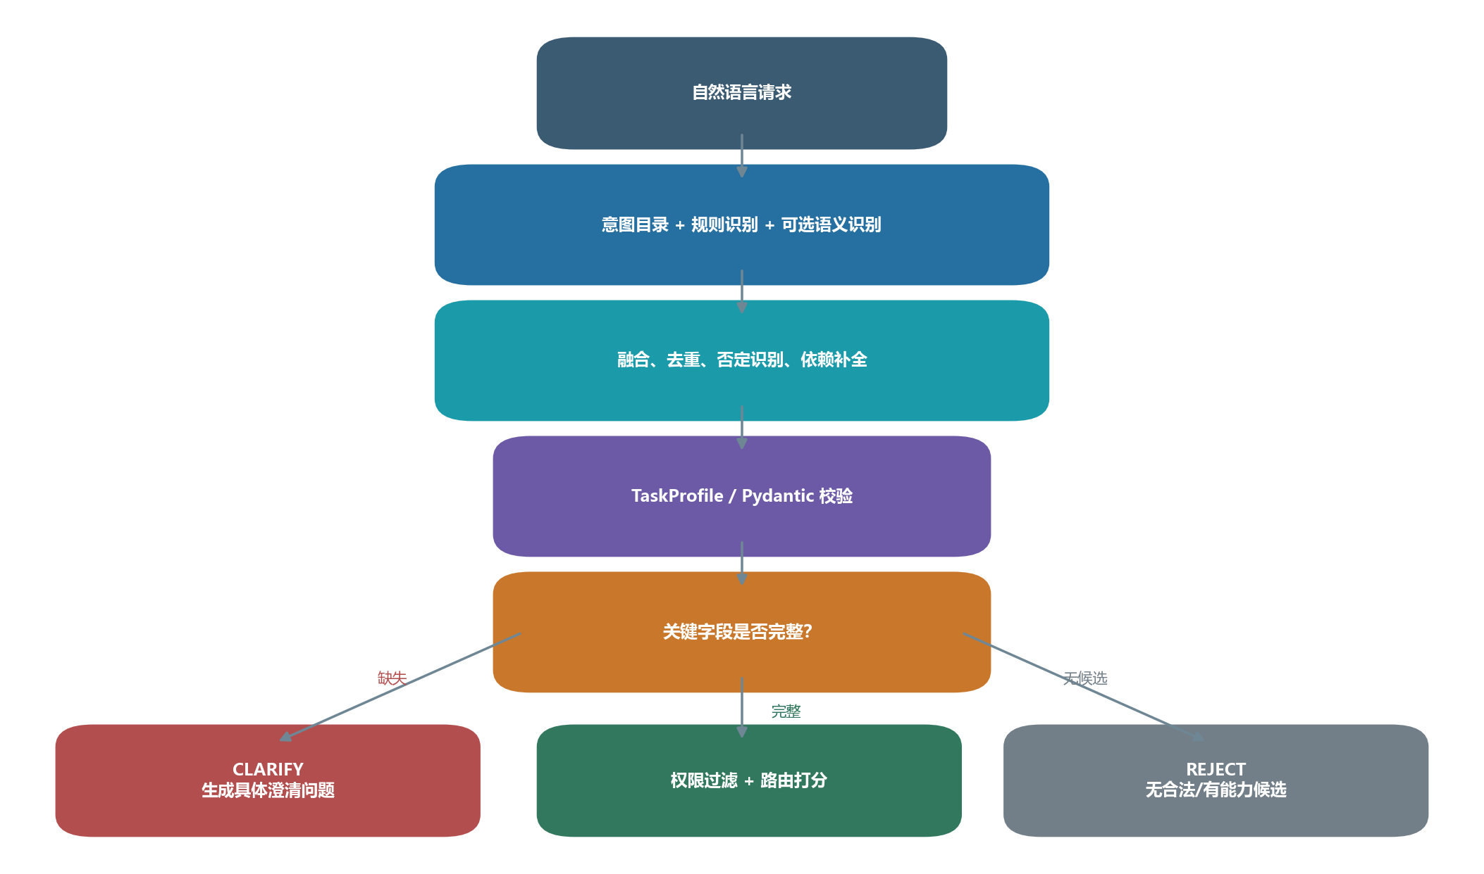
图 2-1 主 Agent 意图识别与决策流程
已实现能力 | 作用
Intent Catalog | 统一意图、动作、风险和能力映射，避免多处维护字符串
规则与可选语义识别 | 兼顾明确指令的稳定性和复杂表达的泛化能力
否定与来源记录 | 保留 explicit/inferred、evidence、text_span；否定动作不进入执行
ClarificationAnalyzer | 缺少收件人、人员等关键对象时提出具体澄清问题
AgentCard / AgentContract | 校验 Agent 能力、动作、数据范围、风险和输入输出契约
RoutingDecision | 提供候选分数、排除原因和可审计决策

2.2 权限治理成果
当前演示配置包含 6 个用户画像、18 个 Agent 安全属性、42 个资源安全属性和 3 条显式策略。PolicyEngine 根据 Subject、Object、Scenario、Action 返回 ALLOW、DENY 或 REVIEW_REQUIRED；未知用户、未注册资源和关键属性异常默认拒绝。
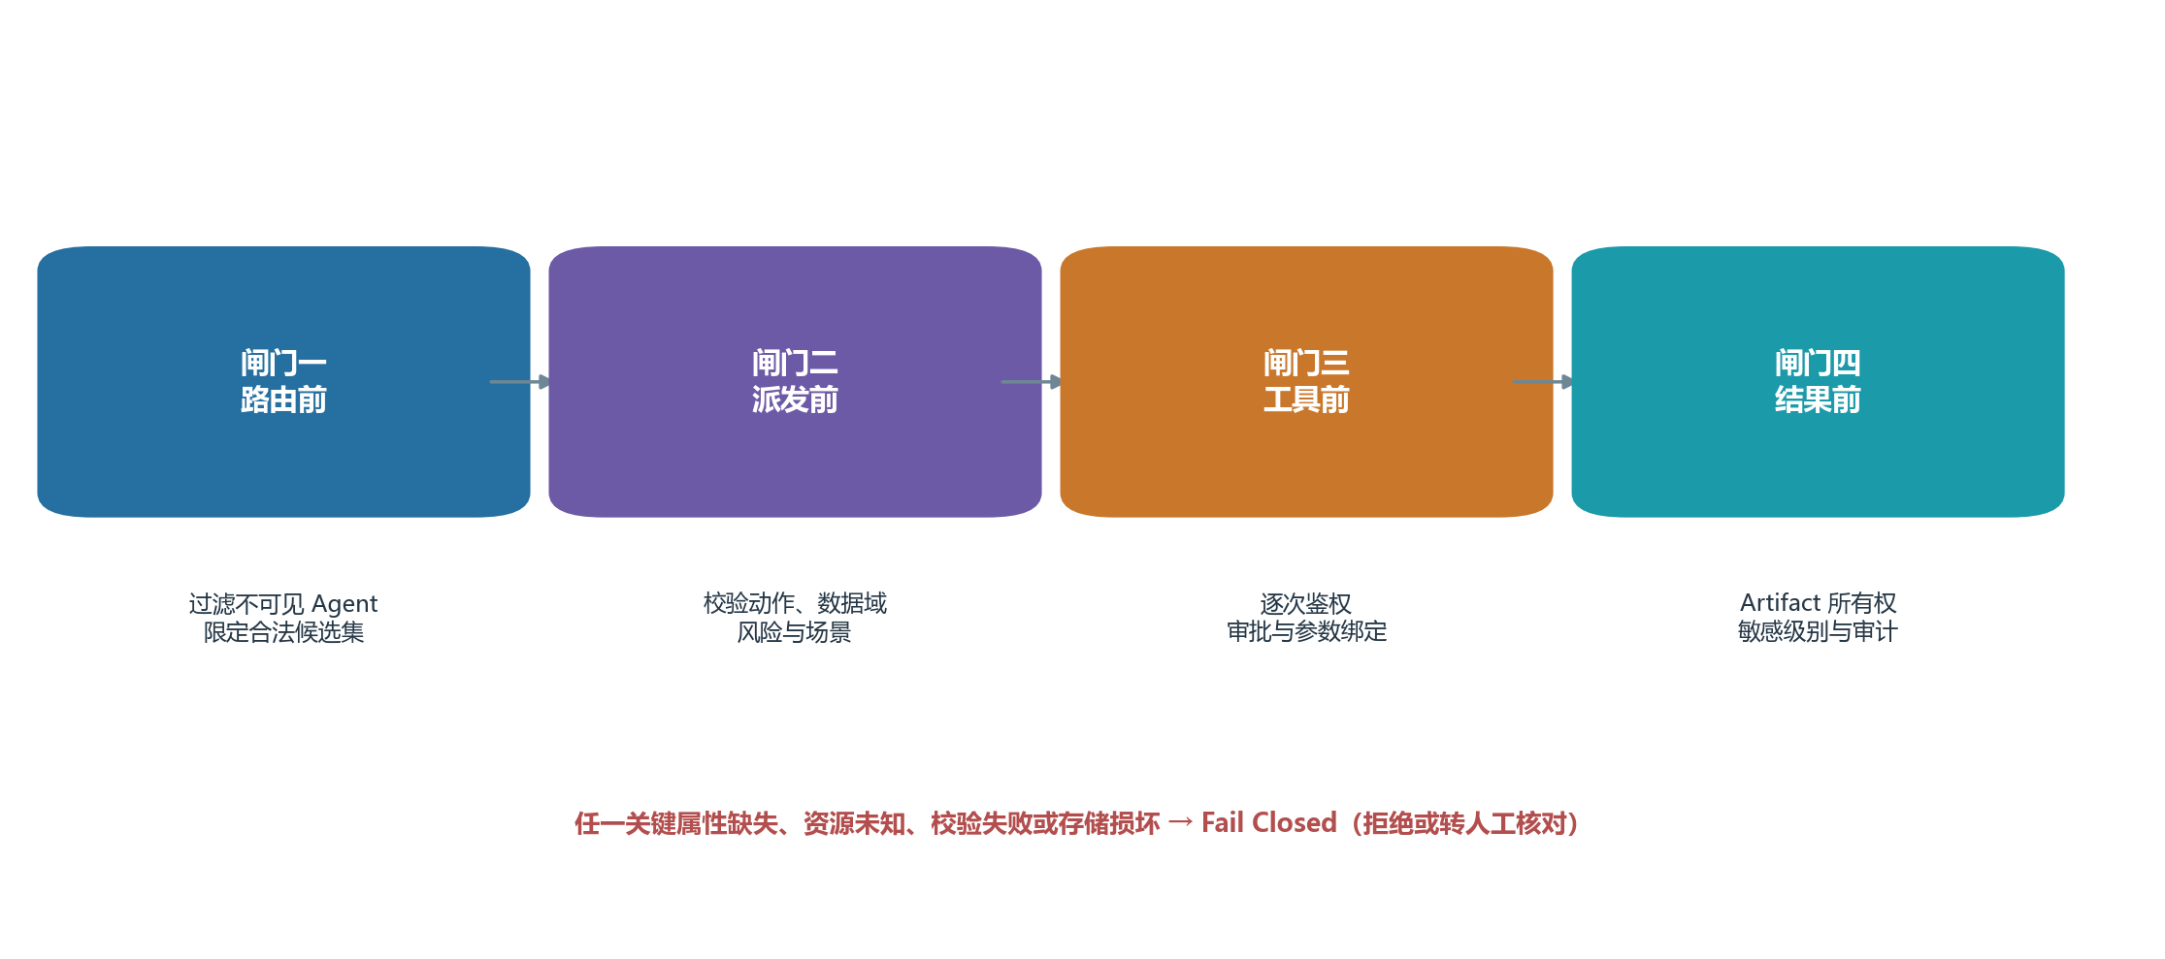
图 2-2 已实现的四道权限治理闸门
- 路由前过滤：无权 Agent 不进入候选集合。
- Agent 派发前：重新校验目标 Agent、任务动作、数据域和风险。
- 工具调用前：每次 MCP/Tool 调用重新鉴权，Agent 可用不代表其全部工具可用。
- 结果返回前：Artifact Guard 校验所有者、敏感级别、数据范围和校验和。
治理能力 | 当前实现
三态权限决策 | ALLOW 直接执行；REVIEW_REQUIRED 暂停审批；DENY 不能通过审批提升
一次性审批 | 审批签名绑定任务、资源、动作、场景和参数，并发恢复只能消费一次
Artifact 权限 | 携带 owner、producer、sensitivity、checksum 和 derived_from，读取必须经过 Guard
敏感信息保护 | checkpoint 只保存脱敏引用与校验和，审计不记录 payload 和 URI
副作用防重 | task_id + step_id + 标准化输入生成幂等键，STARTED/SUCCEEDED Receipt 持久化
失败关闭 | Artifact/Receipt 损坏、资源未知或关键持久化失败时拒绝执行或转人工核对

2.3 评测集与量化结果
意图评测集包含 33 条用例，覆盖单意图、跨域复合、隐式依赖、同义表达、条件任务、缺失字段、否定、咨询误触发和关键词边界。权限评测覆盖合法访问、越权工资查询、未知工具、岗位不匹配、邮件/会议审批、Artifact 跨用户读取、审批并发消费和副作用恢复。
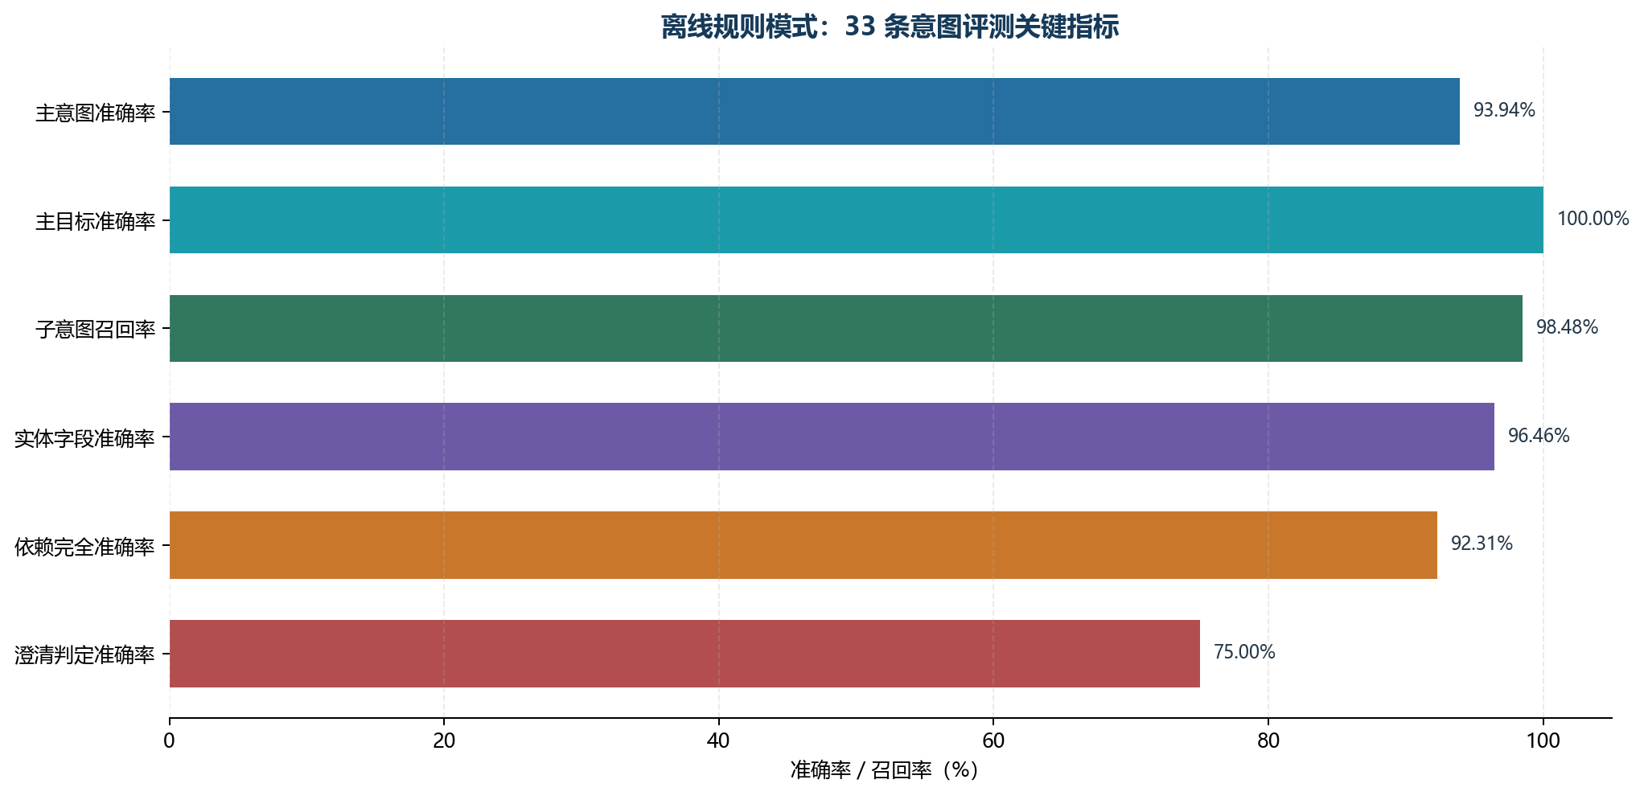
图 2-3 33 条离线规则模式意图评测结果
指标 | 结果 | 说明
严格整例通过率 | 60.61%（20/33） | 所有标注字段和置信度区间同时正确才算通过
主意图准确率 | 93.94% | 顶层业务域识别较稳定
子意图 Precision / Recall | 100.00% / 98.48% | 几乎不多执行，少量隐式意图漏召回
实体字段准确率 | 96.46% | 人员、收件人、文档类型总体稳定
依赖完全准确率 | 92.31% | 复合任务执行依赖总体正确
澄清判定准确率 | 75.00% | 模糊和否定表达仍需优化
否定动作误执行率 | 0.00% | 被否定的发送、生成等动作未进入执行子任务

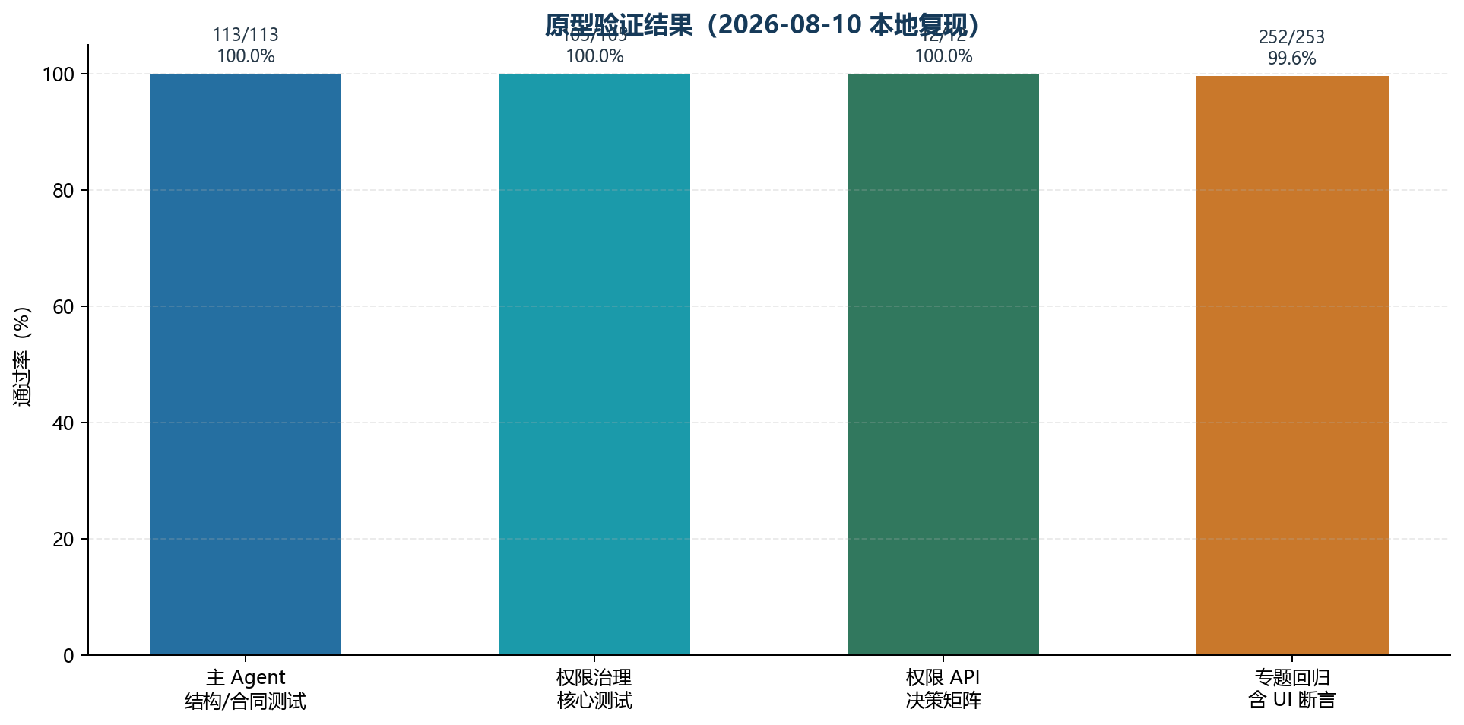
图 2-4 主 Agent 与权限治理自动化验证结果
测试组 | 结果 | 结论
主 Agent 决策测试 | 113/113 | 意图、澄清、合同和路由结构测试全部通过
权限治理核心测试 | 105/105 | S-ABAC、审批、Artifact、Receipt 和恢复测试全部通过
权限 API 决策矩阵 | 12/12 | ALLOW、DENY、REVIEW_REQUIRED 均符合预期
专题合并回归 | 252/253 | 唯一失败为前端静态资源缓存版本字符串断言，与核心治理逻辑无关

严格整例通过率较低，是因为置信度区间、missing_fields 或任一依赖不一致都会判失败。当前不足集中在同义表达、关键词边界和澄清阈值，后续需补充 rule、semantic、hybrid 对照评测。

2.4 前端成果展示
以下位置用于粘贴最终前端截图，建议注明用户身份和测试任务。

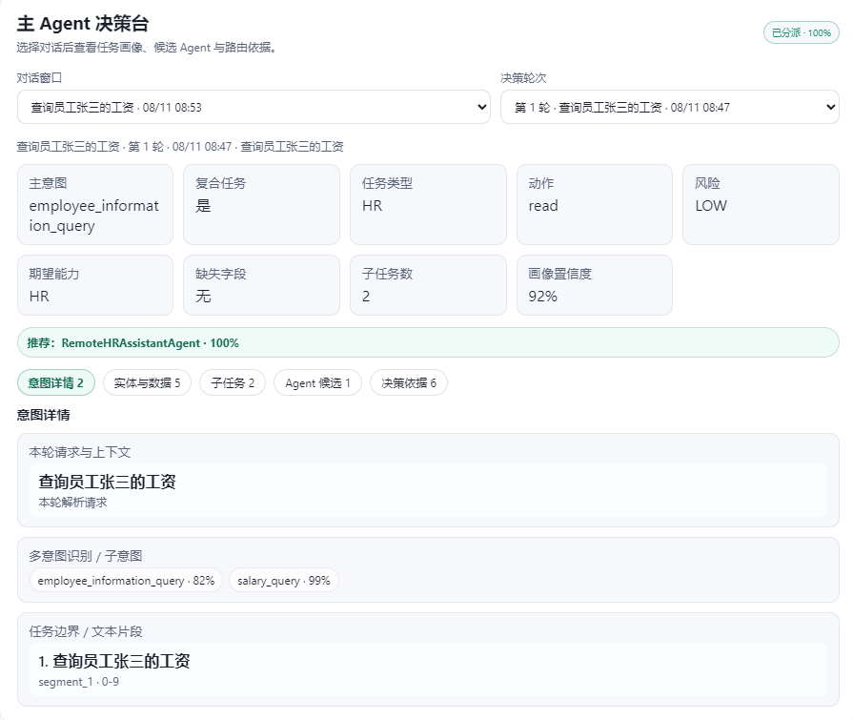
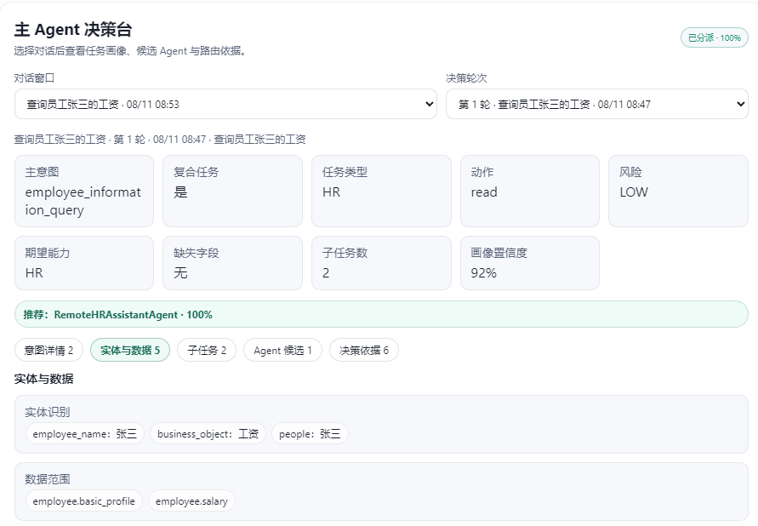
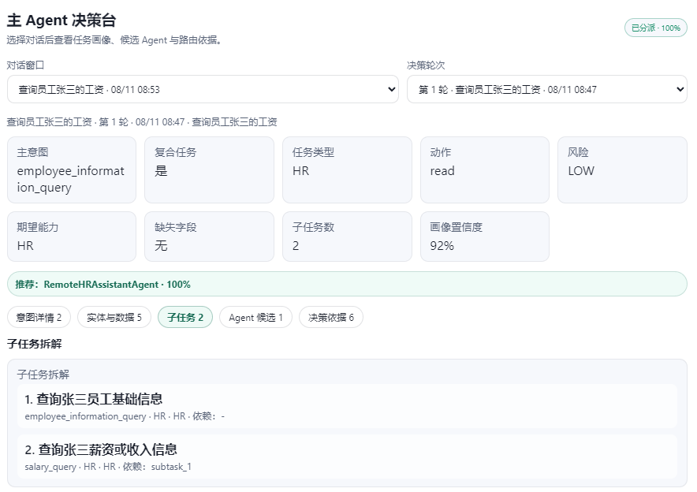
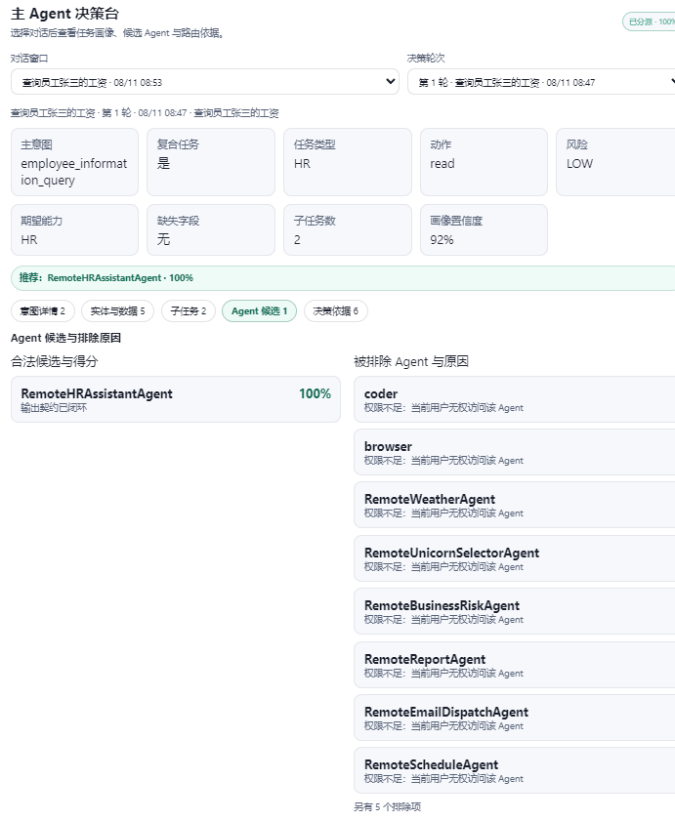
2-5 主 Agent 决策台：TaskProfile、候选 Agent 与 RoutingDecision

图 2-6 S-ABAC 权限预检查与三态决策
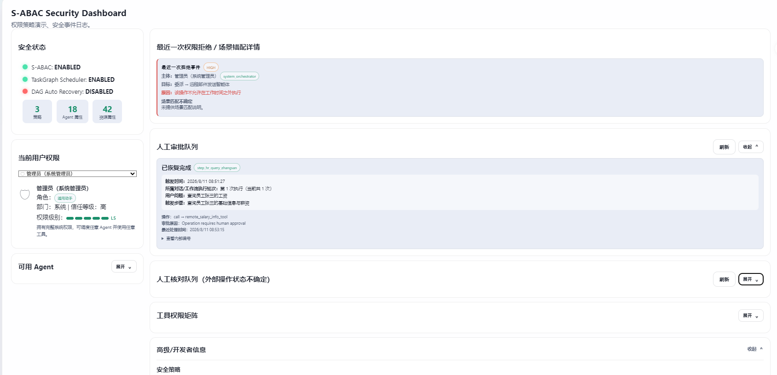
图 2-7 审批中心与任务恢复

图 2-8 治理时间线、Artifact 与 Receipt

